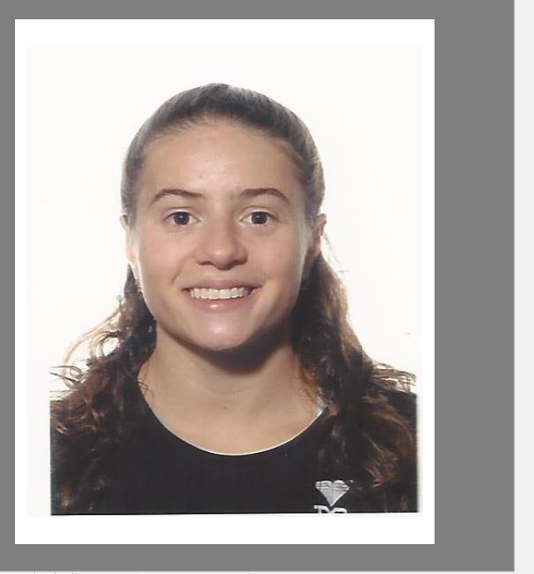
Formato europeo per il curriculum vitae



Informazioni personali

Nome |  | Canti Linda
Indirizzo |  | Via Zoro 28, 47894, Chiesanuova (RSM)
Telefono |  | 3383707633
E-mail |  | l.canti0506@outlook.it
Nazionalità |  | Sammarinese e Italiana
Data di nascita |  | 05/06/2002

Esperienza lavorativa

Nell’AA 2024-2025 ho svolto il ruolo di tutor didattico per il corso intensivo PLS Unibo “Crittografia e Numeri Primi”

Istruzione e formazione

2024-attuale  2021-2024  2016-2021 |  | Frequentante la Laurea Magistrale in Matematica presso l’Università di Bologna  Laurea in Matematica (votazione:109/110) conseguita presso l’Università di Bologna  Diploma di Liceo Scientifico (votazione 100/100 con lode) ottenuto presso la Scuola Secondaria Superiore di San Marino

Madrelingua |  | Italiano

ALTRE LINGUE |  | Inglese (Cambridge English Level 2 Certificate in ESOL International (FIRST), Level: B2)
• Capacità di lettura |  | Buono
• Capacità di scrittura |  | Buono
• Capacità di espressione orale |  | Buono

Capacità e competenze |  | Buone capacità di comunicazione, lavoro di squadra, di coordinamento, organizzazione e gestione del tempo. Ottime capacità di problem solving, adattabilità, ascolto attivo e di comprensione dei bisogni.

Capacità e competenze tecniche  . |  | Competenza nell’utilizzo del pacchetto Office.  Buona conoscenza di alcuni linguaggi di markup (HTML, LaTeX) .  Buona conoscenza dei linguaggi Python, Matlab.

Patente o patenti |  | Patente B

